МУНИЦИПАЛЬНОЕ БЮДЖЕТНОЕ ДОШКОЛЬНОЕ ОБРАЗОВАТЕЛЬНОЕ УЧРЕЖДЕНИЕ ДЕТСКИЙ САД № 4 «ТЕРЕМОК» КОМБИНИРОВАННОГО ВИДА ГОРОДА ИСКИТИМА НОВОСИБИРСКОЙ ОБЛАСТИ

Мастер- класс

«Использование набора «Дары Фрёбеля»

в развитии познавательных процессов дошкольников»

Составила: Солохина Татьяна Валерьевна
Воспитатель 1 категории

Искитим 2019 г.

Мастер-класс

«Использование набора «Дары Фрёбеля»

в развитии познавательных процессов дошкольников»
Цель:
- Повышение родительских компетенций в вопросах познавательных процессов дошкольников с использованием игрового набора «Дары Фрёбеля».
Задачи:
- Знакомство с возможностями игрового набора «Дары Фрёбеля» через выполнение заданий из различных образовательных областей: «Познавательное развитие»; «Речевое развитие»; «Физическое развитие»; «Художественно-эстетическое развитие».
- Вовлечение родителей в совместную деятельность.
Участники: дети старшего дошкольного возраста, родители
Содержание:
- Вступление воспитателя
- Игра «Автобус»
- Игра «Принцесса - Несмеяна»
- Игра «Волшебная змея»
- Игра «Мостик из разноцветных льдинок»
- Игра «Ручеёк»
- Игра «Пожелание»
- Заключение.
Материалы и оборудование:
- Игровой набор «Дары Фрёбеля» .
- Комплект методических пособий по работе с игровым набором.
- Столы и стулья по количеству участников.
- Одноразовые тарелочки для раздачи материала.
- Для игры «Автобус» билеты, белые листы, тарелочки с фигурками.
- Столики для модулей и предметов.
- Карточки с методическими рекомендациями к играм.
Ход мероприятия:
В-ль: Уважаемые родители, Вы заметили, что ваши дети очень любят играть. Предлагаю вам сегодня поиграть вместе с нами. А поможет нам в этом игровой набор «Дары Фребеля».
1. Игра «Автобус».
В-ль: - Сегодня, мы приглашаем Вас отправиться в сказочное путешествие на автобусе!
В-ль: Улыбается водитель:
Ребенок:
- Проходите! Проходите!
По билетику берите,
В путешествие спешите!
В нашем автобусе места хватит всем!
Подходите, подходите,
По билетику берите!
Место занимайте, проходите,
В путешествие спешите!!!
(ребенок выдает билеты на автобус всем участникам игры, участники проходят за столы)
(На каждом столе для участников лежат белые листы бумаги и стоит тарелочка с цветными фигурами из набора «Дары Фребеля»: палочки, точки, круги, кольца, полукольца и т.д.)
В-ль: - Вот мы и прошли каждый на «автобусную остановку» - за столы. Автобусы - это белые листы, которые находятся перед Вами. А пассажиры у нас будут не простые, а люди разных профессий, которых мы рассадим в наши автобусы. Итак, каждому из вас нужно будет подумать, какого пассажира вы сделаете, какая у него будет профессия. Так же придумать орудия труда, человека данной профессии. Приготовьте тарелочки с фигурками… Задание понятно?
Внимание! Внимание! Начинается посадка! (под музыку дети с родителями конструируют фигурки людей различных профессий и орудия труда)
- Интервью: А сейчас наши участники расскажут о своих пассажирах (передается микрофон, где дети и родители рассказывают о своих пассажирах)
В-ль:- Молодцы, все рассадили «пассажиров»! Высаживайте их обратно в тарелочки!
(На столах стоят другие тарелочки с другими фигурками.)
2. Игра «Принцесса Несмеяна»
В-ль: - Вот и первая остановка. Автобус привёз нас в королевство принцессы - «Несмеяны». Ничего не радовало, Царевну «Несмеяну». Но я знаю, что все царевны очень любят цветы, может им она обрадуется? Что, попробуем с вами сделать каждый по красивому цветку, а затем мы из них составим «волшебные» букеты и подарим «Несмеяне»?
В-ль:- Каждая команда составит «волшебный букет». Как только вы составите «волшебный» букет, скажите вслух «букет», я подойду к вам, и Вы расскажите каждый о своем «волшебном» букете?
В-ль: - Кто желает, расскажите про свой букет?
- Интервью: Передается микрофон, где дети и родители рассказывают
- Какие красивые букеты вы сделали! Подарите их Принцессе, сложив обратно в тарелочки.
В-ль: - Посмотрите, наша «Несмеяна» так рада! Ей очень понравились ваши цветы и она дарит Вам всем улыбку, и предлагает поиграть со своей Змейкой (показывает Змею)
3. Игра «Волшебная змея»
В-ль:
Становись скорее в круг,
Ты мой друг и я твой друг!
Змейка любит поиграть,
Комплементы получать!
Вы кольцо скорей возьмите,
Чем прекрасна – расскажите!
(Участники встают в круг, перед этим каждый выбирает себе кольца разной величины из набора. Водящий со змеей ходит по кругу и произносит слова: «Я змея, змея, змея! Я ползу, ползу, ползу! Останавливается перед игроком со словами: «Хочешь стать моим хвостом?» - игрок отвечает: «Да, конечно же хочу. Я хочу стать твоим хвостом (вставляет слово, которое обозначает признак (какая?)… змея!». Затем игрок становится за водящим, с которым снова идут по кругу и подходят к следующему и т.д., пока все не присоединятся)
В-ль: - Ну что, уважаемые друзья, змейка нам очень благодарна, ей очень понравилось с Вами играть. И она указала нам дальнейший путь.
4. Игра « Мостик из разноцветных льдинок»
В-ль: - Волшебная змея оставила нам задание подсказку, которая поможет преодолеть огромную реку, которая встретится нам по пути. (на столах карточки)
- Каждая команда соберёт (построит) из набора на столе Мостик из льдинок, а льдинками будут детали разных геометрических форм. Вам нужно будет построить мостик, сохраняя определенную последовательность фигур. Ну что, приступим?
(пока выполняют задание , по кругу разложить большие синие и фиолетовые кольца, достать мячики на веревочке.)
- Кто готов показать свою разноцветную Тропинку из льдинок? Ваши Тропинки очень понравились волшебной змее! Сложите Тропинки обратно в тарелочки.
5. Игра «Ручеёк»
В-ль: - Вот мы и проехали с Вами реку по разноцветному мостику из льдинок, осталось перебраться через маленький ручеек и мы вернемся из путешествия в наш любимый детский сад!
В-ль: - Для выполнения последнего задания встаньте в круг и послушайте инструкцию:
Большие кольца на полу-это лужицы. Я читаю стихотворение, а вы передаете мячик - «ручеёк» друг другу по очереди. У кого в руках окажется «ручеёк» при произнесении «Лежал, лежал, лежал…», тот старается опустить его в лужу, держа за верёвочку. Затем передаёт его дальше. На словах «И сразу утонул!» игрок кидает мячик тому, кому захочет
Бежал ручей по камешкам,
Бежал, бежал, бежал. . .
Потом в глубокой лужице
То снова он помчался вскачь,
То будто бы уснул. . .
Увидел речку - прыг туда
И сразу утонул!
Лежал, лежал, лежал.
- Наш мячик - «ручеёк» привел нас в детский сад. Присаживайтесь за столы.

6. Игра «Пожелание»
В завершении нашей с Вами встречи, своей командой, сложите на столе общую картину из любых фигур набора, о впечатлениях нашего путешествия и что бы Вы хотели пожелать всем.
- Кто желает рассказать?
7. Заключение
Вот и закончилась наша игра,
В детском саду все возможно!
Много узнали сегодня, Вы, да?
Было совсем ведь не сложно!
Чем детвору вам дома занять?
Всегда мы готовы,
всем Вам подсказать!

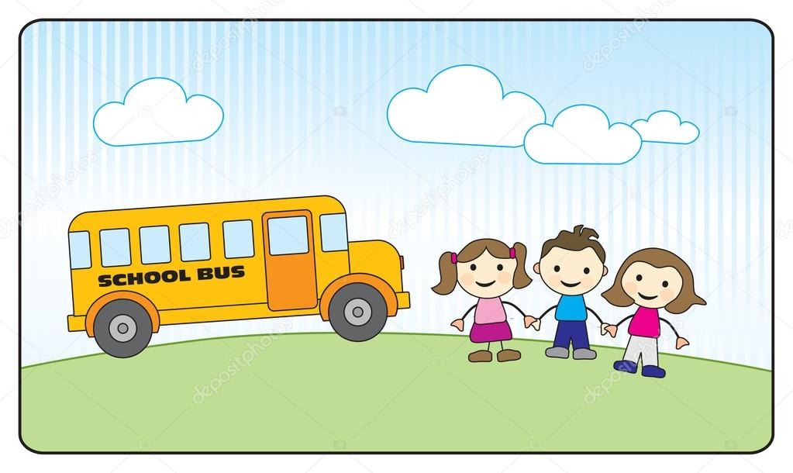  «ПОЧЕМУЧКИ» | «ПОЧЕМУЧКИ»
«ПОЧЕМУЧКИ» | «ПОЧЕМУЧКИ»

